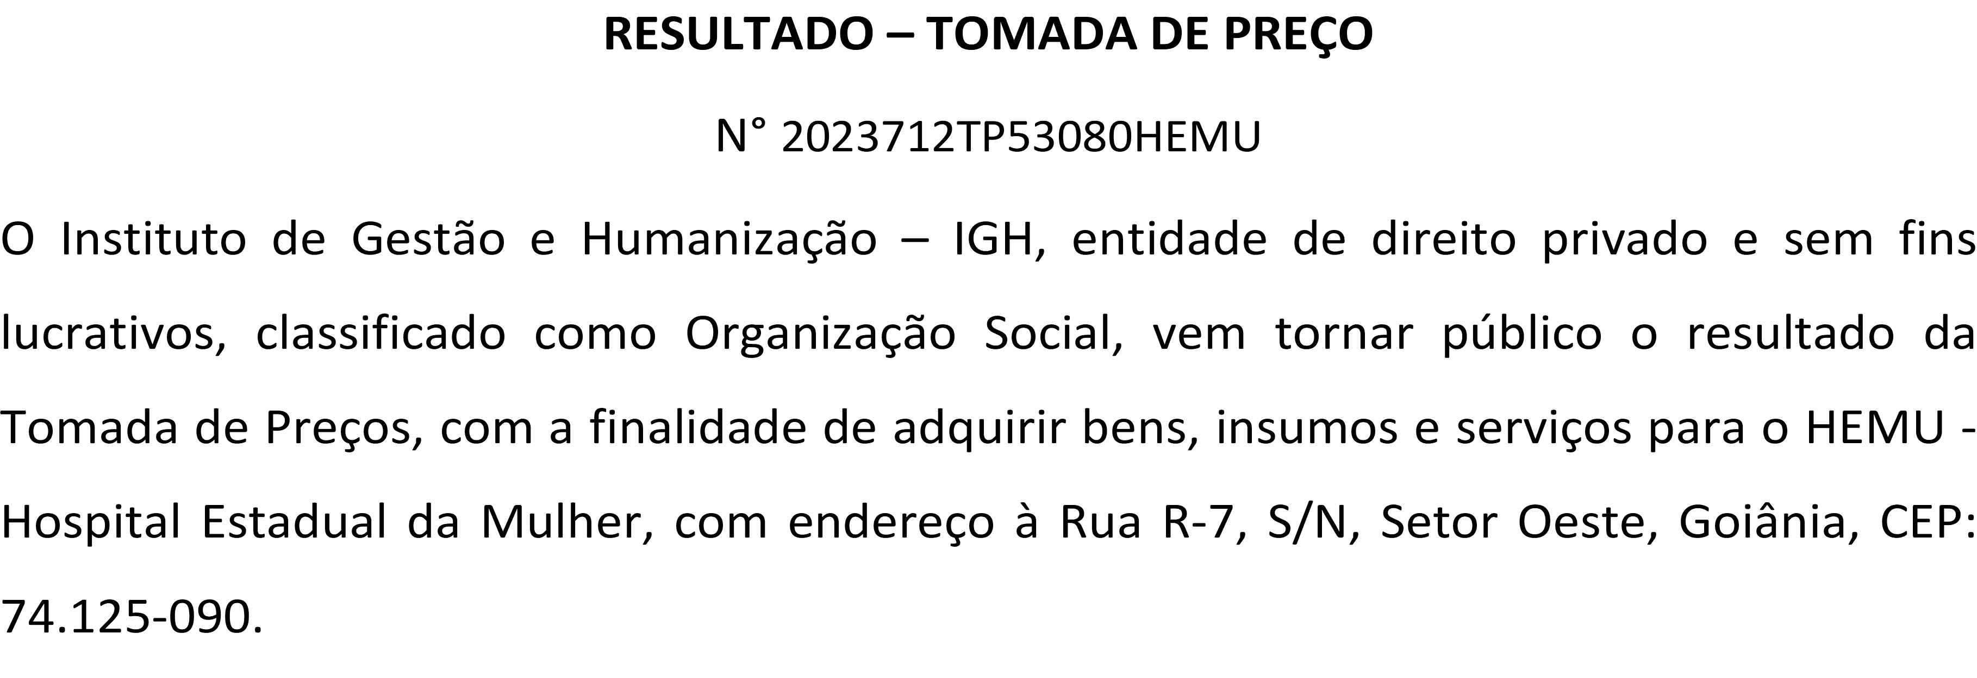
Bionexo do Brasil Ltda
Relatório emitido em 15/12/2023 11:29

Comprador
IGH - HEMU - Hospital Estadual da Mulher (11.858.570/0002-14)
Rua R 7, esquina com Av. Perimetral s/n - Setor Oeste - GOIÂNIA, GO CEP: 74.530-020

Relação de Itens (Confirmação)
Pedido de Cotação : 325960670
COTAÇÃO Nº 53080 MATERIAL DE LIMPEZA E DESCARTAVEIS - HEMU DEZ/2023
Frete Próprio

Observações: *PAGAMENTO: Somente a prazo e por meio de depósito em conta PJ do fornecedor. *FRETE: Só serão aceitas propostas com frete CIF e para entrega no endereço: RUA R7 C/ AV PERIMETRAL, SETOR COIMBRA, Goiânia/GO CEP: 74.530-020, dia e horário especificado. *CERTIDÕES: As Certidões Municipal, Estadual de Goiás, Federal, FGTS e Trabalhista devem estar regulares desde a data da emissão da proposta até a data do pagamento.
*REGULAMENTO: O processo de compras obedecerá ao Regulamento de Compras do IGH, prevalecendo este em relação a estes termos em caso de divergência.

Tipo de Cotação: Cotação Normal Fornecedor : Todos os Fornecedores
Data de Confirmação : Todas

 | Fornecedor | Faturamento Mínimo | Prazo de Entrega | Validade da Proposta | Condições de Pagamento | Frete | Observações
1 | Verter Intermediações Comerciais Eireli  GOIÂNIA - GO  Marcos Eduardo Silva Rocha - (62) 99908-0750  verterintermediacoes@gmail.com  Mais informações | R$ 1.000,0000 | 7 dias após confirmação | 16/12/2023 | 30 ddl - Depósito Bancário | CIF | null

Produto Código Programação
Fabricante Embalagem Fornecedor Comentário Justificativa Preço

Preço
Rent(%) Quantidade Valor

Usuário

de Entrega

Unitário Fábrica
Total

BOBINA DE PLASTICO

BOBINA DE
PLASTICO BOLHA 1,00M

Verter Intermediações

R$ R$
Danielly Evelyn
R$ Pereira Da

- BOLHA 1,00M
LARGURA X 60M COMPR
65736 -
LARGURA X 60M - PLAST - PLAST
BOBINA
Comerciais Eireli
null -
69,0000 0,0000 2 Rolo
138,0000
Cruz

15/12/2023
11:19

BOBINA PLASTICA PICOTADA TRANSP 30X40
- CONTENDO 500 UNIDADES
POR BOBINA NO MATERIAL POLIETILENO - ROLO

39940 -

BOBINA PICOTADA
30X40 - GOOD ROLL - GOOD ROLL

BOBINA

Verter Intermediações Comerciais Eireli

null

;1,2 - Não
respondeu e-mail de
homologação.

R$ 27,8000

R$ 0,0000

50 Rolo R$
1.390,0000

Danielly Evelyn Pereira Da Cruz

15/12/2023
11:19

COPO DESCARTAVEL TRANSPARENTE 200ML PCT
C/100 -> ATOXICO, EM
3 POLIESTIRENO ATOXICO. CADA
PACOTE EM 100 COPOS DEVERA TER PESO MINIMO 160G. PACOTE

328 -

COPO DESCARTAVEL TRANSPARENTE
200ML PCT C/100 -
ECONOPOT - ECONOPOT

PACOTE

Verter Intermediações Comerciais Eireli

null

;1 -
Respondeu incorretamente o item solicitado. 2 - Não respondeu e-mail de homologação.

R$ 4,1500

R$ 300 Pacote
0,0000

R$ 1.245,0000

Danielly Evelyn Pereira Da Cruz

15/12/2023
11:19

SACO PLASTICO EM BOBINA
PICOTADO 40X60CM
5 CONTENDO
500 UNIDADES POR BOBINA NO MATERIAL POLIETILENO.

40409 -

BOBINA PICOTADA
40X60 - GOOD ROLL - GOOD ROLL

BOBINA

Verter Intermediações Comerciais Eireli

null

;1,2 - Não
respondeu e-mail de
homologação.

R$ 37,5000

R$ 0,0000

R$ 1.875,0000

Danielly Evelyn Pereira Da Cruz

15/12/2023
50 Rolo
11:19

Total Parcial:
402.0 R$
4.648,0000

Total de Itens da Cotação: 5 Total de Itens Impressos: 4

Clique aqui para geração de relatório completo com quebra de página

Total Geral:
402.0 R$
4.648,0000

